Dzień dobry!

Dziś przeniesiemy się w czasie i przestrzeni i udamy się do starożytnej Grecji.
Grecja ma długą i bogatą historię i dziedzictwo, które wpłynęło na inne kultury Europy. Jest powszechnie uważana za kolebkę cywilizacji Starego Kontynentu. Jako najpotężniejsze państwo antycznego świata, kraj narodzin igrzysk olimpijskich, filozofii, demokracji i poezji, kraj starożytnych bogów i herosów do dziś stanowi symbol i miejsce, gdzie można odkrywać starożytne ślady.

GREACJA->POŁOŻENIE NA MAPIE.
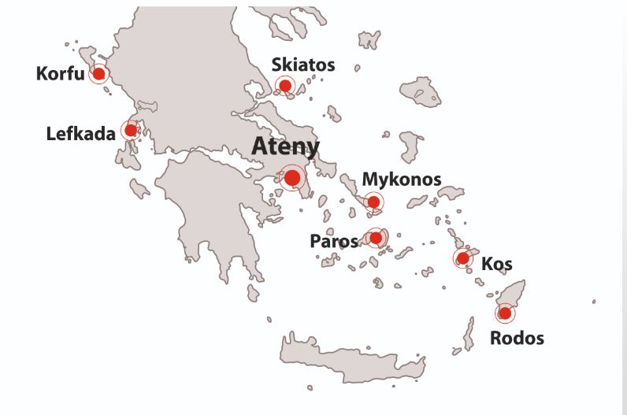
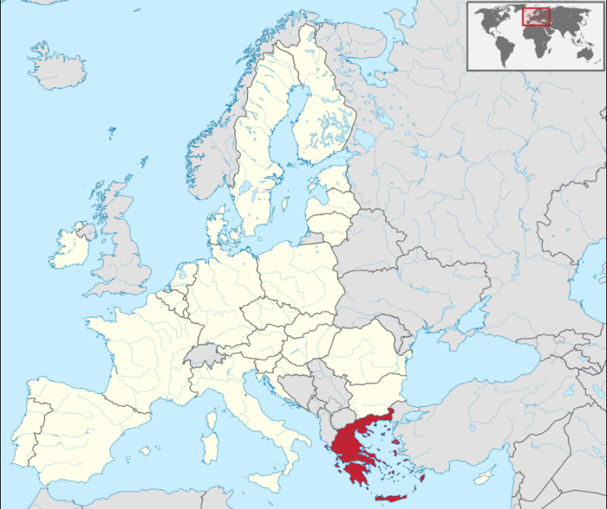

.Kultura starożytnej Grecji wywarła bezpośredni znaczny wpływ na naszą kulturę. Jednym z jej elementów jest MITOLOGIA.

MITOLOGIA
to zbiór mitów, czyli opowieści, które wyrażają religijne wyobrażenia jakiegoś ludu, objaśniają tajemnice początków świata, człowieka, tłumaczą zjawiska przyrody, ludzkie namiętności oraz historię.
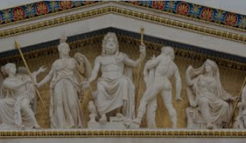

MIT
to fantastyczne opowiadanie, które odwołując się do wyobraźni odbiorcy, pozwalało na wyjaśnienie nieznanych zjawisk oraz odpowiadało na ważne dla człowieka pytania np: jak powstał świat, skąd wziął się człowiek, skąd się wzięły pory roku, jakimi wartościami należy kierować się w życiu i co nas czeka po śmierci? Mitologia grecka -zbiór mitów

W mitologii greckiej siedzibą bogów greckich był Olimp. Z tego miejsca bogowie mieli kierować ludzkimi losami. Wierzono, że ilekroć jakiś człowiek próbował tam wejść, spadał z niego.

OLIMP

BOGOWIE GRECCY
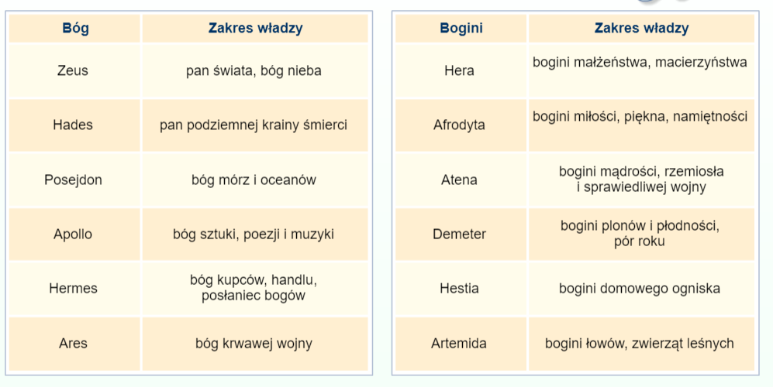
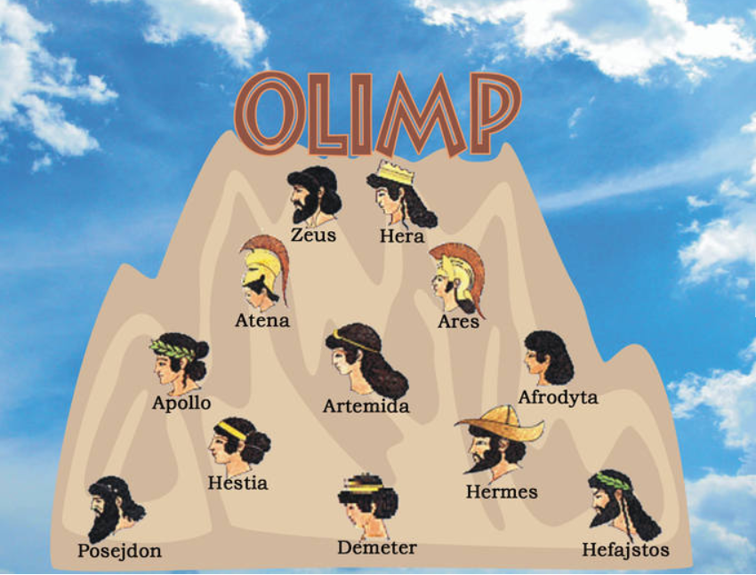
Posłuchaj: Zeus i rada bogów

ZADANIA DLA CIEBIE

1. Ćwiczenia, str. 82, zad. 2: rozwiąż rebusy
2. Podręcznik, str. 75: Przeczytaj uważnie tekst „Puszka Pandory”
3. Zapisz w zeszycie co znalazło się w tajemniczej puszce.

Zawartość puszki: ból, ….

Na podstawie zgromadzonych informacji, spróbuj napisać hasła do podanych wyjaśnień.
Góra w Gracji, na której mieszkali bogowie
Władca Olimpu, który w puszce Pandory zamknął wszelkie nieszczęścia
Jeden z 6 tytanów, który wykradł ogień z Olimpu i przekazał go ludziom
Kobieta stworzona z rozkazu Zeusa
Posłaniec Zeusa, który przekazał Pandorę i puszkę Epimeteuszowi
Brat Prometeusza, mąż Pandory

4. Opowiedz treść mitu komuś z rodziny. Pomogą Ci pytania:

- Dlaczego Zeus zesłał na Ziemię kobietę i tajemnicza puszkę?
- Co zawierała puszka?
- W jaki sposób jej zawartość wydostała się na Ziemię?
- Co Prometeusz ukrył na dnie puszki?
- Jak myślisz, dlaczego to zrobił?

5. Ćwiczenia strona 83, zad.3: Dopasuj cechy charakteru do bohaterów opowiadania
6. Ćwiczenia, strona 82, zadanie 1: Przepisz starannie zdania do zeszytu. Hasło napisz kolorem. (Jak rozumiesz to hasło?)

Jak rozumiesz pojęcie:

Definicja słownikowa:

Nadzieja
1. «oczekiwanie spełnienia się czegoś pożądanego i ufność, że to się spełni, urzeczywistni»
2. «możliwość spełnienia czegoś»

Wyszukaj fragmentu mitu „Puszka Pandory”, w którym jest mowa o nadziei.

Ułóż zdania z wyrażeniami:
- mieć nadzieję
- nie tracić nadziei
- mam nadzieję na lepsze jutro
- stracić nadzieję

Ćwiczenia, strona 83 Zastanów się, w jaki sposób możesz pocieszyć dzieci, które widzisz na ilustracjach

---------------------------------------------------------------------------------------------------------------

MATEMATYKA

- Ćwiczenia strona 49 dla chętnych.
- Podręcznik strona 35 zadanie 8,9, 11,12
- Przypomnienie tabliczki mnożenia: TABLICZKA MNOŻENIA W ZAKRESIE 100

WF
Na zakończenie poćwicz z bohaterami filmu WF w domu

Spis treści
MITOLOGIA 2
MIT 2
BOGOWIE GRECCY 3
ZADANIA DLA CIEBIE 4
MATEMATYKA 6
WF 6

